Классный час в 4 классе «Служу Отечеству».
Цель: расширить представления детей об общенародном празднике, посвящённом Вооружённым Силам России, воспитывать у них любовь к защитникам Отечества, готовить себя в будущем к защите своей страны.
Ход мероприятия
Организационный момент.
Вступительное слово учителя.
Чтобы стала наша жизнь светлей и краше,
Днём и ночью сыновья на страже.
Дата есть особого значенья-
Сыновей отважных День рожденья.
Весь народ российский в эту дату. Шлёт привет матросу и солдату.
Вооружённые Силы России состоят из ракетных войск - стратегического назначения, сухопутных, военно-воздушных и военно-морских сил. История Вооружённых Сил нашей страны – это пример беззаветного служения и любви к своему народу и своему Отечеству. Слава Российских Вооружённых сил запечатлена в реликвиях и документах боевых сражений, в памятниках-мемориалах, в произведениях литературы, кино, в музыке, в произведениях живописи. В начале 1918 года, воспользовавшись сложным положением, в котором находилась страна, германские войска начали наступление на Советскую Россию. Возникла реальная угроза российской столице Петрограду. Была создана новая армия – Красная Армия. Она дала отпор агрессору. Само слово Армия произошло от латинского – «арма» - «оружие». Началом широкого формирования отрядов и частей Красной Армии явилось 23 февраля 1918 года. Этот день объявили праздником – Днём Красной Армии. В 1946 году Красную Армию переименовали в Советскую. Праздник, соответственно получил название День Советской Армии. 10 февраля 1995 года Государственная Дума России приняла федеральный закон «О днях воинской славы России» (победных днях) России и восстановила «историческое» название. И лишь в 2005 году праздник, отмечаемый 23 февраля, стал называться День защитника Отечества. Чтобы защищать Отечество, надо много знать и много уметь, надо стать настоящим солдатом. Поэтому почётной обязанностью каждого гражданина России является служба в рядах Вооружённых сил. Когда юноше исполняется 18 лет, он призывается на военную службу, при желании и соответствующих способностях девушка тоже может поступить в военное училище или пойти работать в воинскую часть. Все они учатся военному делу, овладевают воинским мастерством, современной боевой техникой и оружием, воспитывают в себе военно-патриотические качества. В настоящее время сохранились многие воинские ритуалы, например, такие, как принятие воинской присяги, военные парады, почётные караулы, развод и смена караулов, строевые смотры. Вручение наград, вынос знамени части, отдание воинских почестей. В Вооружённых силах чтят память людей, отдавших жизнь за своё Отечество. Одним из почётных военных ритуалов является возложение венков к памятникам и могилам солдат, павших за свободу и независимость нашей Родины. 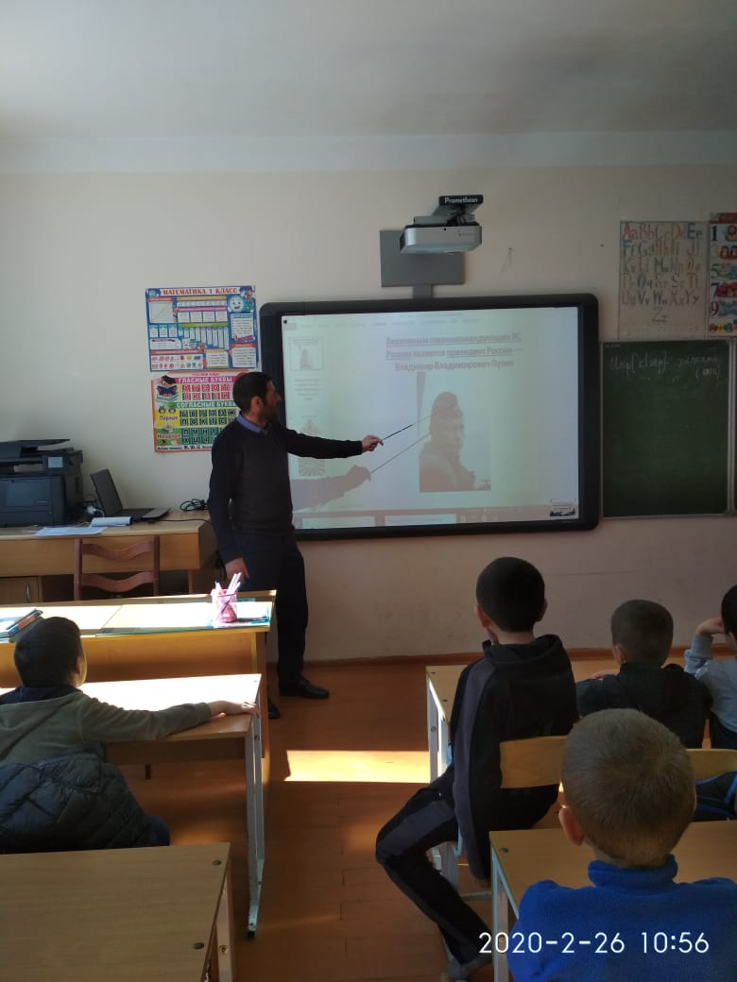

Конкурсная программа
А сейчас мы проведём конкурс между командами мальчиков.
Представление команд: 1команда «Отважные», 2 команда «Смелые» Звучит музыка (команды занимают места).
Напутственные слова командам от девочек.
1) Дуют ветры в феврале.
Воют в трубах громко.
Змейкой мчится по земле
Лёгкая позёмка.
2) Улетая, мчатся вдаль
Самолётов звенья,
Это празднует февраль
Армии рожденье.
3) Пограничник на границе,
Нашу землю стережёт,
Чтоб работать и учиться
Мог спокойно наш народ.
6) Наша армия родная,
Стережёт покой страны,
Чтоб росли мы, бед не зная,
Чтобы не было войны.
7) Вы пока что маловаты,
Но вы в будущем солдаты,
И сегодня мы проверим,
Кому Родину доверим.
1 конкурс « Разминка»
Команда получает конверт с разрезанными на слова пословицами об армии, службе.
- Тяжело в учении, легко в бою. ( Слова А. Суворова)
- Русский солдат не знает преград.
- Кто к нам с мечом придёт, тот от меча и погибнет.
- Русский боец всем образец.
2 конкурс « Парашютисты»
Каждой команде выдаются три бумажных парашюта, на обратной стороне которых написаны числовые выражения, значения которых нужно найти. На доске записаны вразнобой числа, являющиеся значениями данных математических выражений. По команде «Марш!» каждая команда начинает решать свои числовые выражения.
3 конкурс «Разгадай кроссворд»
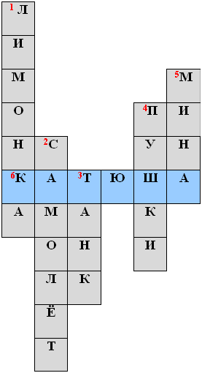
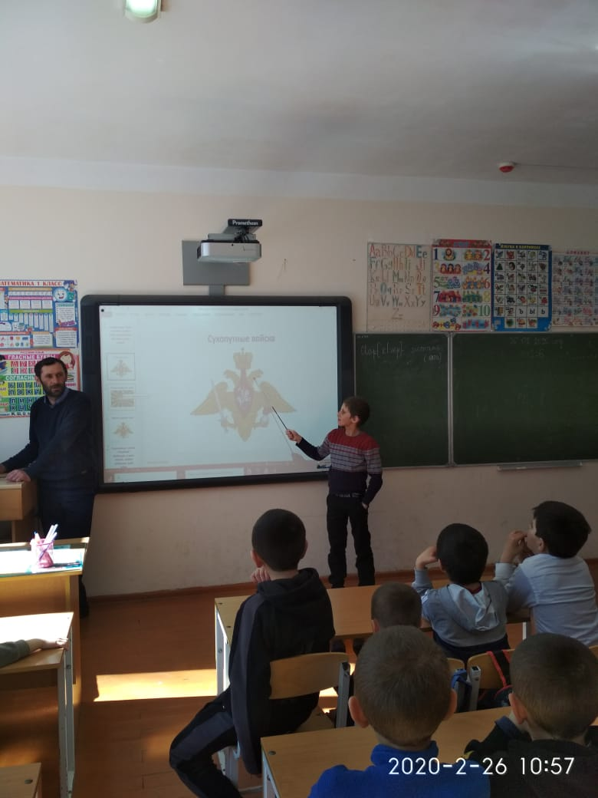

По вертикали:
- Название гранаты.
- Смело в небе проплывает,
Обгоняя птиц, полёт
Человек им управляет,
Что же это?
- Боевая гусеничная бронированная машина.
- На горе – горушке стоят старушки,
Если они охнут,
Люди вмиг оглохнут.
- Боевое средство для устройства взрыва.

По горизонтали:
6. Артиллерийское орудие, названное женским именем.
Ответы:
По вертикали:
- Лимонка,
- Самолёт,
- Танк,
- Пушки.
- Мина.
По горизонтали:
6. Катюша.
Члены команд по очереди называют ответ.
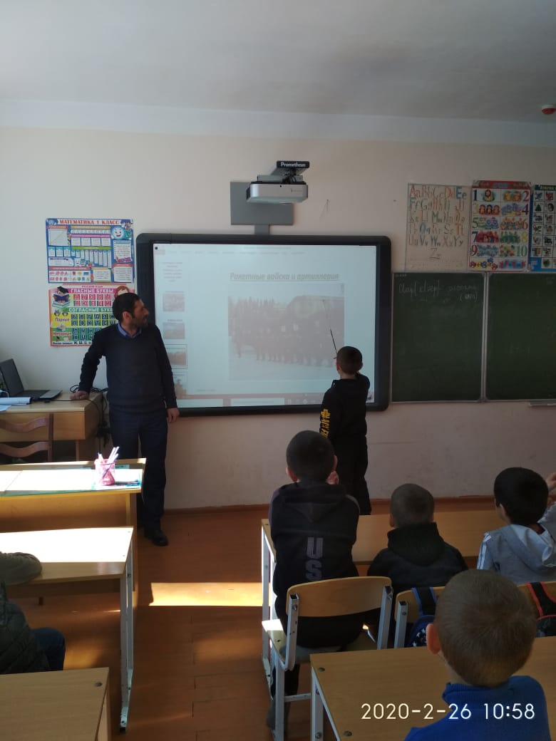

4 конкурс «Сапёры»
В игре «Минное поле» представители команд должны пройти по листам бумаги, разложенным на полу. На определённом расстоянии друг от друга.
Побеждает та команда, которая не сдвинет с места ни одного листа (обведены мелом).
5 конкурс «Лётчики» У каждого участника лист в клетку, ручка. Участники команд выполняют задание под диктовку.
Ведущий диктует:
1 клетка вправо, 1 клетка вниз, 1 клетка вправо, 3 клетки вверх, 1 клетка вправо, 3 клетки вниз, 2 клетки вправо, 1 клетка вниз, 2 клетки влево, 3 клетки вниз, 1 клетка влево, 3 клетки вверх, 1 клетка влево, 1 клетка вниз, 1 клетка влево, 3 клетки вверх.
6 конкурс «Юные художники»
Каждая команда получает лист бумаги и цветные карандаши. Каждый участник команды рисует только один предмет, затем передаёт лист следующему члену команды. 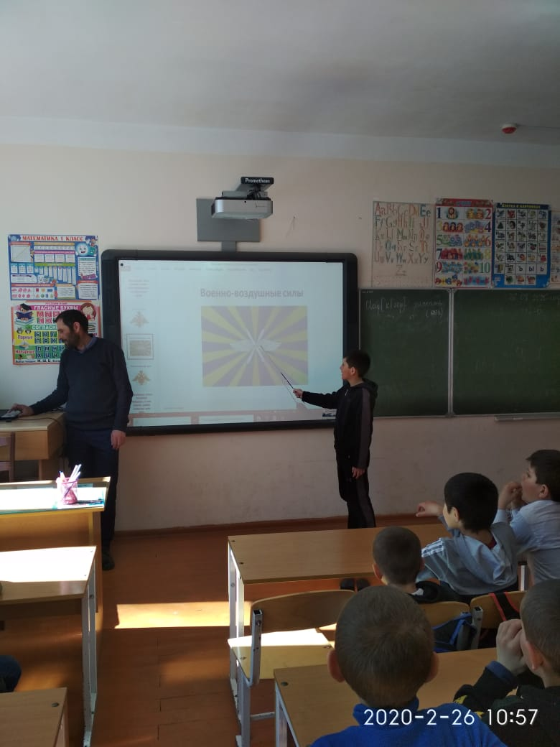

Ведущий диктует: солнце, облака, море, лодка, парус, чайки.
Звучит музыка. Выходят девочки.
1) Мы мальчишек поздравляем,
И здоровья им желаем,
Чтоб росли большими,
Отличниками были.
2) Драчливой нашей половине
Мы поздравленья шлём свои,
Для поздравленья есть причины-
Ура защитникам страны!
3) Когда на ваши потасовки,
На переменах мы глядим,
Мы верим – с вашей подготовкой
Страну всегда мы защитим!
4) Пускай под глазом расцветает
Синяк пурпурно-голубой,
В ученье тяжело бывает,
Гораздо легче будет бой!
5) Поэтому, друзья, давайте,
От всей души без лишних слов,
От всех невзгод нас защищайте,
Но только, чур, без синяков!
Подведение итогов. Награждение.

